Nama : Wiwi Rahmadani

Kelas : 3A

Pembelajaran : Implementasi DOM

Homework : Rakamin Week 5

1. Script code dapat dilihat pada: *github :https://github.com/wiwirmdhi/fswdrakamin-homework-week5*
2. Hasil Implementasi Halaman Registrasi dan List Pendaftar
3. Halaman Form Registrasi. Dimana sesuai Intruksi, dimana value nilai diatas 25 tahun, dan uang sangku value range 100000-1000000

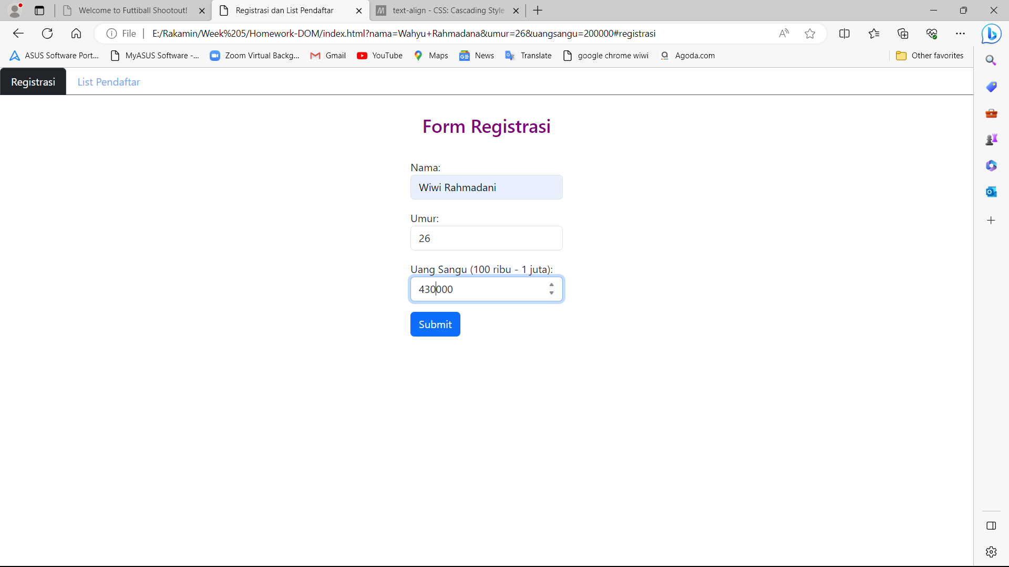

1. Halaman Daftar Nama Registrasi

